美大厂一分钱竞标中移5G仪器集采，玩砸了
来源：互联网
近期，中国移动研究院2019年5G商用仪器仪表采购项目公布了10个标包的中标候选人，另外8个标包重新招标。据招标公告显示：本项目按产品功能共划分为18个标包，具体标包划分如下：
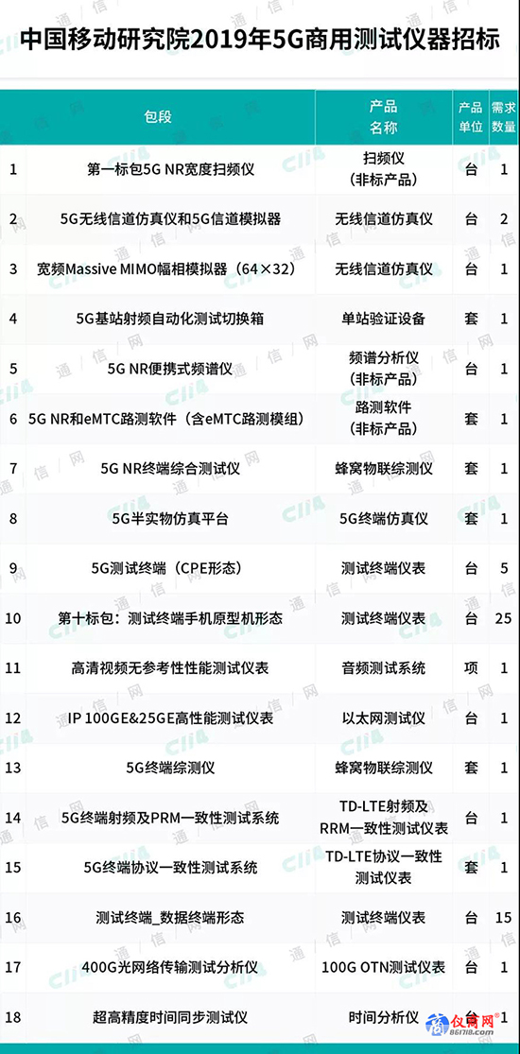
有消息称，本项目于7月15日，投标厂商唱标，中国移动研究院开始评标。7月19日，中国移动研究院公布了10个标包的中标候选人，其余8个标包流标。
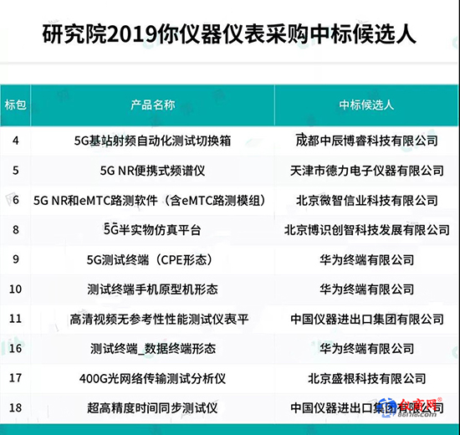

据参与投标的企业爆出：本次招标又现1分钱投标。给出1分钱投标价的是全球测试与测量行业的领先企业：是德科技（NYSE：KEYS）。是德科技此次共投标了18个标包中的6个标包，其中有5个标包均给出1分钱投标价。这5个标包分别为：
标包2：5G无线信道仿真仪和5G信道模拟器；
标包6：5G NR和eMTC路测软件（含eMTC路测模组）；
标包13：5G终端综测仪；
标包14：5G终端射频及PRM一致性测试系统；
标包15：5G终端协议一致性测试系统。
最终，这5个标包，除标包6被北京微智信业科技有限公司获得，其余4个标包均以流标告终。
据了解，是德科技是全球唯一一家能够为5G提供端到端完整测试方案的供应商。并于2018年获批成为中国IMT-2020(5G)推进组正式成员单位，成为第一家也是现在唯一一家测试测量领域的外企正式成员单位。跟中国移动、中国电信有持续多年的深入合作伙伴关系，帮助移动网络运营商优化网络，减少5G部署过程中的风险。
虽然在通信行业，1分钱投标或中标已不是新鲜事，但是这事发生在一家自身条件优厚的美国测试大厂身上，着实罕见！
有投入就要有得到。因此，业内人士认为，一分钱投标，如果不是为了占据市场饿死对手，就非常有可能是为了所谓的“关系”，希望通过其他的项目来获得回报。
有评论称：作为一家外企，想要在中国抢占市场，不一定只有低价竞标这一条路，实力担当才是正道。
为了中标，恶意降低投标价格，将会严重影响市场竞争秩序，损人不利己。

